2.将Scheme用作计算器

1. 简介

让我们把Scheme解释器当作计算器来使用。它比Windows附带的计算机方便多了。

2. 将Scheme作为一个计算器

点击 开始 –> 所有程序 -> MIT Scheme -> Scheme 来启动Scheme解释器以及如下图所示的控制台。

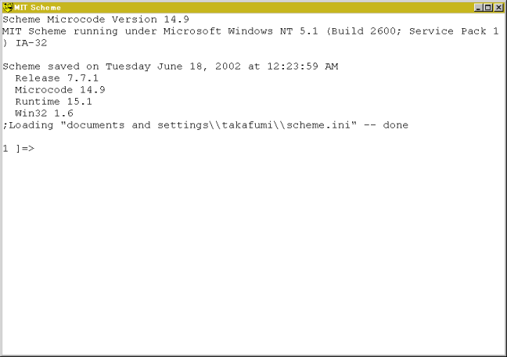

首先，让我们计算1加2的值，在提示符中输入(+ 1 2)

1 ]=> (+ 1 2)

;Value: 3

1 ]=>

解释器返回3作为答案。

请注意以下三点：

1. 一对括号代表了一次计算的步骤。本例中，(+ 1 2)代表步骤1+2。

2. 左括号后紧跟着一个函数的名字，然后是参数。Scheme中大多数的操作符都是函数。在本例中，函数‘+’首先出现，然后紧跟两个参数：1和2.

3. token的分隔符是空格（Space）、制表符（Space）或者换行符（Newline）。逗号和分号不是分隔符。

让我们来详细地分析计算过程。在这个函数中，当所有的参数被求值后，计算开始处理。对参数的求值顺序是没有被规范的，也就是说，参数并不是总是会从左到右求值。

·符号‘+’被求值为加法过程。仅在前端输入‘+’，解释器会返回：

[arity-dispatched-procedure 1]

这表明‘+’是代表“过程1”的一个符号

·对‘1’求值得到1。通常来说，对布尔值，数字，字符以及字符串求值的结果就是它们本身。另一方面，对符号求值的结果可能是一些它的东西。

·对‘2’求值得到2。

·最后，对(+ 1 2)求值得到3并跳出括号。在Scheme中，求得的值会跳出括号外，并且这个值（表达式的最终值）会被打印到前端。

函数‘+’可以接受任意多的参数。（译注：变元函数是等价的说法）

(+) &rarr 0

(+ 1) &rarr 1

(+ 1 2) &rarr 3

(+ 1 2 3) &rarr 6

3.四种基本算术操作

Scheme（以及大多数Lisp方言）都可以处理分数。

函数exact->inexact 用于把分数转换为浮点数。Scheme也可以处理复数。复数是形如a+bi的数（i是虚数单位，且i^2=-1，译者注），此处a称为实部，b称为虚部。‘+’、‘-’、‘\*’和‘/’分别代表加、减、乘、除。这些函数都接受任意多的参数。

例：

(- 10 3) → 7

(- 10 3 5) → 2

(\* 2 3) → 6

(\* 2 3 4) → 24

(/ 29 3) → 29/3

(/ 29 3 7) → 29/21

(/ 9 6) → 3/2

(exact->inexact (/ 29 3 7)) → 1.380952380952381

括号可以像下面这样嵌套：

(\* (+ 2 3) (- 5 3)) → 10

(/ (+ 9 1) (+ 2 3)) → 2

形如这些由括号、token以及分隔符组成的式子，被称为S-表达式。

练习 1

使用Scheme解释器计算下列式子：

1. (1+39) \* (53-45)

2. (1020 / 39) + (45 \* 2)

3. 求和：39, 48, 72, 23, 91

4. 求平均值：39, 48, 72, 23, 91（结果取为浮点数）

4. 其它算术操作

4.1 quotient，remainder，modulo和sqrt

·函数quotient用于求商数（quotient）。

·函数remainder和modulo用于求余数（remainder）。

·函数sqrt用于求参数的平方根（square root）。

(quotient 7 3) → 2

(modulo 7 3) → 1

(sqrt 8) → 2.8284271247461903

4.2 三角函数

数学上的三角函数，诸如sin，cos，tan，asin，acos和atan都可以在Scheme中使用。atan接受1个或2个参数。如果期望atan的结果是1/2 π，就使用第二个参数指明使用弧度制。（译注：补充说明）

(atan 1) → 0.7853981633974483

(atan 1 0) → 1.5707963267948966

4.3 指数和对数

指数通过exp函数运算，对数通过log函数运算。a的b次幂可以通过(expt a b)来计算。

练习2

使用Scheme解释器求解下列式子

1. 圆周率π。

2. exp(2/3)。

3. 4的3次幂。

4. 1000的对数

5. 小结

本章中，我们已经将Scheme解释器当作计算器使用。这会让你快速上手Scheme。我会在下个章节讲解Scheme的数据类型‘表’。

习题答案

答案1

;1

(\* (+ 1 39) (- 53 45)) ⇒ 320

;2

(+ (/ 1020 39) (\* 45 2)) ⇒ 1510/13

;3

(+ 39 48 72 23 91) ⇒ 273

;4

(exact->inexact (/ (+ 39 48 72 23 91) 5)) ⇒ 54.6

答案2

;1

(\* 4 (atan 1.0)) ⇒ 3.141592653589793

;2

(exp 2/3) ⇒ 1.9477340410546757

;3

(expt 3 4) ⇒ 81

;4

(log 1000) ⇒ 6.907755278982137